**1、请计算一下自己现住小区房子好的买入价（假设：首付30%，最长贷款期30年，银行商贷利率4.9%，购买税费为房价的5%）。**

房子位于长沙市岳麓区，面积80平米，市场价约8500元/平米，月租金2200元。

①利用房贷计算器计算出房子的月供：2526.26元。

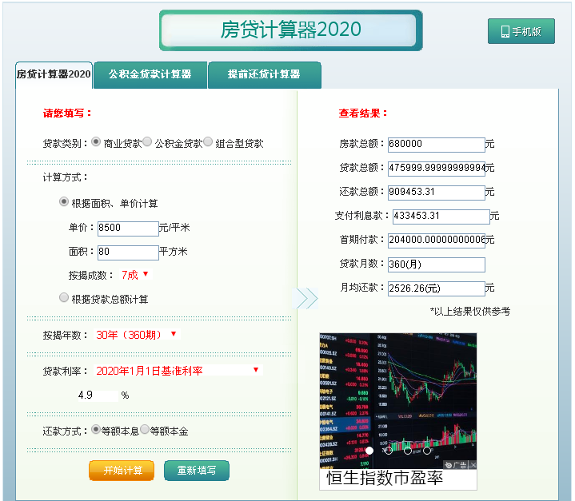

**月租金净额为2200-2526.26=-326.26元，所以现在房子是“耗钱资产”。**

②计算自己小区房子投资的好价格

假设房价每平米x元时为“好价格”，则需要满足下列不等式：

净租金收益率=年租金净额÷初始投资现金总额*100%≥中国10年期国债收益率的中位数

已知中国10年期国债收益率的中位数为3.80%，每年还贷金额占贷款金额比率为（2526.26*12/476000）=6.37%，则需要：

(2200*12*90%-80x*70%*6.37%)÷(80x*30%+80x*5%)≥3.8%

解上列不等式，可得x≤5130元。

即**自己小区房价每平米≤5130元，总房价≤410400元时是投资好价格。**

**2、东京某公寓具体信息如下：市场价1000万日元，面积15坪，月租金63000日元，月管理费4500日元，月维修基金3000日元，购房中介费为房价3%。首付30%，还款期限30年，房贷利率2%。请计算东京这套公寓好的买入价。**

①利用房贷计算器计算出房子的月供：25873.36日元。

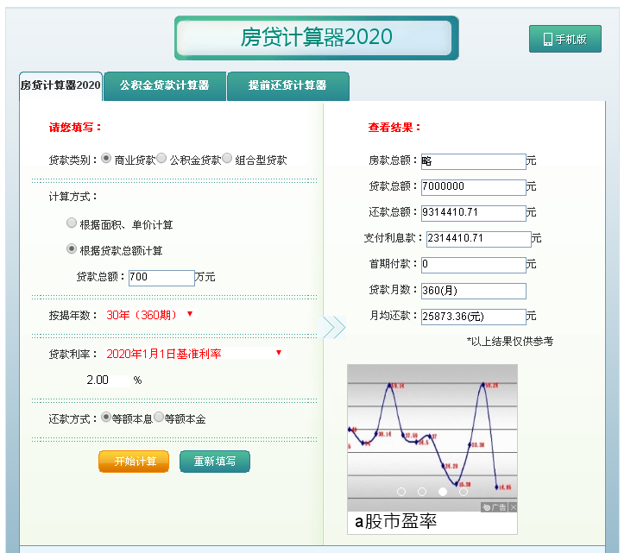

**该公寓月租金净额为63000-4500-3000-25873.36=29626.64日元>0，现在的房子是“生钱资产”。**

②计算东京这套公寓什么价位是投资的好价格。

假设东京公寓每坪x日元时为“好价格”，则需要满足下列不等式：

净租金收益率=年租金净额÷初始投资现金总额*100%≥美国10年期国债收益率的中位数

由于日本10年期国债利率中值仅为0.05%，没有参考价值。故取美国10年期国债收益率的中位数（3.8%）作为投资日本房产的机会成本，每年还贷金额占贷款金额比率为（25873.36*12/7000000）=4.44%，则需要：

（（63000-4500-3000）*12-15x*70%*4.44%）÷（15x*30%+15x*3%）≥3.8%

解上列不等式，可得x≤1017882日元，或**东京该公寓总价≤15268230日元时即为投资好价格。**

**目前该公寓的价格已经大幅低于“好的买入价”，可以进行投资。**

**3、美国洛杉矶某公寓信息如下：房价415000美元，面积60平米，月租金1800美元，月物业费335美元，月房产税及相关费用415美元。买房不需要付中介费，其他税费约为房价2%。请计算洛杉矶这套公寓好的买入价。**

①利用房贷计算器计算出房子的月供：。

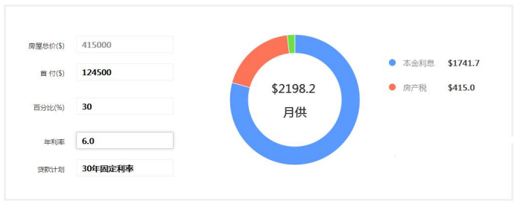

**该公寓月租金净额为：1800-1741.7-415-335=-619.7美元<0,现在的房子是“耗钱资产”。**

②计算洛杉矶这套公寓什么价位是投资的好价格。

假设洛杉矶公寓每平米x美元时为“好价格”，则需要满足下列不等式：

净租金收益率=年租金净额÷初始投资现金总额*100%≥美国10年期国债收益率的中位数

美国10年期国债收益率的中位数为3.8%，每年还贷金额占贷款金额比率为（1741.7*12）/（415000*70%）=7.20%，则需要：

（（1800-335-415）*12-60x*70%*7.20%）÷（60x*30%+60x*2%）≥3.8%

解上列不等式，可得x≤3356.78美元，即**该洛杉矶公寓价格≤201406美元时为投资好价格。**